NIEUW!
Verdiepingscursus Systeemtherapie

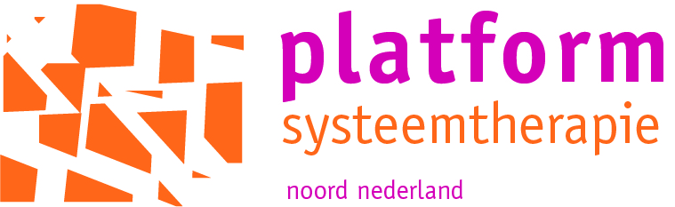
Verdiepingscursus Systeemtherapie 60 uur
Sociaal-constructionistische systeemtherapie
najaar 2016

Dit najaar, op 10 maandagen, biedt PPO in samenwerking met het Platform Systeemtherapie Noord Nederland de Verdiepingscursus Systeemtherapie aan. Cursisten die de Inleiding in de Systeemtherapie (60 uur) hebben gevolgd zijn van harte welkom om deel te nemen.

In deze cursus zullen de belangrijkste concepten en technieken uit de narratieve, solution-focused en collaboratieve stromingen behandeld worden. Tevens zal er uitgebreid stilgestaan worden bij de therapeutische houding. De therapeut wordt gezien als een waarderende bondgenoot die vanuit een positie van nieuwsgierigheid en niet-weten in samenwerking met het cliëntsysteem op zoek gaat naar die verhalen die ‘agency’ versterken, waardoor het cliëntsysteem beter in staat is het eigen leven op gewenste manier vorm te geven.

De verdiepingscursus wordt erkend door de Nederlandse Vereniging voor Relatie- en Gezinstherapie (NVRG) en vormt een onderdeel van de technisch theoretische cursus van 212 uur die mensen opleidt tot erkend relatie- en gezinstherapeut.

De Inleidende Cursus Systeemtherapie richtte zich op het kennismaken met verschillende vaardigheden, technieken en perspectieven van waaruit je naar gezinnen kunt kijken. Deze verdiepende cursus is geïnspireerd door één van de centrale stellingen van het sociaal constructionisme:
Onze ervaringen van ons leven, van onze relaties en van onszelf worden in sterke mate beïnvloed door de verhalen die door onszelf en door anderen hierover verteld worden. Verhalen ordenen onze ervaringen, helpen ons de wereld te interpreteren en vormen de bouwstenen voor de wijze waarop ons leven inrichten en vormgeven.
Als mensen hulp zoeken voor zichzelf, hun relatie of hun gezin zijn de probleemverhalen dominant geworden en zijn de verhalen over eigenaarschap, regie (‘agency’), competentie en hoop gemarginaliseerd. De narratieve, solution-focused en collaboratieve stromingen werken dit elk op eigen wijze uit tot een therapeutische praktijk.

Doel: Kennis van het collaboratieve, solution-focused en narratieve gedachtengoed.
Kennis van de vaardigheden, technieken en interventies die hierbij horen.

Werkvormen: Rollenspellen, oefeningen, filmfragmenten, reflectieopdrachten.

(Hoofd)docenten: Nico van der Molen (klinisch psycholoog, opleider, supervisor van de NVRG, supervisor van de NVP, werkzaam bij Lentis)

Tineke Haks (Gz-psycholoog/psychotherapeut, opleider, supervisor en leertherapeut van de NVRG, werkzaam in eigen praktijk)

Dagmar Kroeze (psycholoog/psychotherapeut, opleider van de NVRG, werkzaam in de kinder- en jeugdpsychiatrie)

Studielast: 60 uur

Kosten: €2000,- inclusief koffie, thee en lunches.

Accreditatie: Erkend door de NVRG, accreditatie wordt aangevraagd bij de FGzPt en het NIP/NVO

Data: 26 september 2016 - 6 februari 2017
10 maandagen van 10.00 - 17.00 uur

Locatie: Opleidingsinstituut PPO, Damsterplein 6 te Groningen

Voor meer informatie en aanmelding:
www.ppo-opleidingen.nl/bijscholing-nascholing/systeemtherapie

